新北市永和區永和國民小學112學年度第一學期國語科教學計畫
班級 | 三年14班 |  | 授課老師 | 陳鴻綸 | 每週授課時數 | 5節
學習領域核心素養
國-E-A1認識國語文的重要性，培養國語文的興趣，能運用國語文認識自我、表現自我，定終身學習的基礎。
國-E-A2透過國語文學習，掌握文本要旨、發展學習及解決問題策略、初探邏輯思維，並透過體驗與實踐，處理日常生活問題。
國-E-A3運用國語文充實生活經驗，學習有步驟的規劃活動和解決問題，並探索多元知能，培養創新精神，以增進生活適應力。
國-E-B1理解與運用國語文在日常生活中學習體察他人的感受，並給予適當的回應，以達成溝通及互動的目標。
國-E-B3運用多重感官感受文藝之美，體驗生活中的美感事物，並發展藝文創作與欣賞的基本素養。
國-E-C1閱讀各類文本，從中培養是非判斷的能力，以了解自己與所處社會的關係，培養同理心與責任感，關懷自然生態與增進公民意識。
國-E-C2與他人互動時，能適切運用語文能力表達個人想法，理解與包容不同意見，樂於參與學校及社區活動，體會團隊合作的重要性。
課程目標
⑴學習國語文知識，運用恰當文字語彙，抒發情感，表達意見。
⑵結合國語文與科技資訊，進行跨領域探索，發展自學能力，奠定終身學習的基礎。
⑶運用國語文分享經驗、溝通意見，建立良好人際關係，有效處理人生課題。
⑷閱讀各類文本，提升理解和思辨的能力，激發創作潛能。
⑸欣賞與評析文本，加強審美與感知的素養。
⑹經由閱讀，印證現實生活，學習觀察社會，理解並尊重多元文化，增進族群互動。
⑺透過國語文學習，認識個人與社群的關係，體會文化傳承與生命意義的開展。
⑻藉由國語文學習，關切本土與全球議題，拓展國際視野，培養參與公共事務的熱情與能力。
教學方法 |  | 活動一：聆聽與說話  活動二：識字與寫字  活動三：閱讀：詞語解釋、課文內容深究、課文形式深究  活動四：寫作：觀察想像、語句敘寫、修辭運用、上網找資料  活動五：分組：討論與報告、小白板記錄、演戲及其他分組活動
教學要求 |  | 1. 上課前能依照課程進度做預習，並事先蒐集資料。  2. 上課專心聽講，並積極參與課堂討論。  3. 回家後複習當日所學，完成回家作業。  4. 敞開心胸，接納各類型的文學作品，細細品味，必能在其中得到文字帶給我們的喜悅。

課程架構
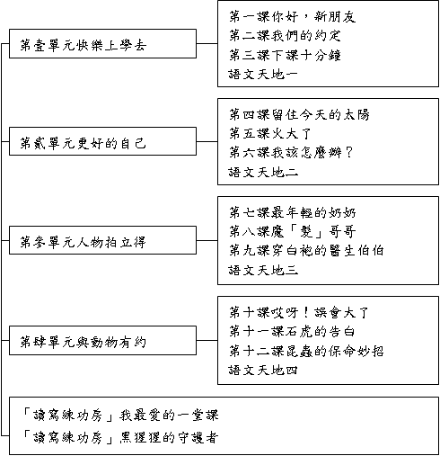
單元活動內容
【活動1】聆聽與口語表達教學
一、課文朗讀
二、課文大意：教師提問，引導學生說出大意。
【活動2】新詞教學
˙新詞教學。
˙造句練習。
【活動3】識字教學
˙基本筆畫咒語：引導學生熟悉基本筆畫。
一、生字教學
二、加油小站教學。
【活動4】閱讀教學
˙做記號：引導學生朗讀課文，讓學生在看不懂的地方做記號。
一、文意理解
二、內容深究
【活動5】寫作教學
一、加油小站教學。
二、寫作教學。
●寫作
1.能運用生字造詞。
2.指導學生利用工具書查閱讀音，並練習造詞。
●閱讀
1.分組進行閱讀。
2.朗誦故事（或簡單的講述故事內容）。
3.輪流和大家分享
4.進行角色扮演。

